飘花86 攻略
版本特色：
重要声明：你玩几个几小时说啥也打不聊的别玩
不爆装 你玩个2天你懂机制你说打不过安徒恩 那我没话说 上来都打毕业图 不现实 游戏东西都是可以白嫖的
保护什么的 只要你有时间
魔枪3职业 女鬼5职业 完美无bug 每月都会更新优化 持续更新 打造一个长久养老的服 年费服务器 放心玩
职业介绍
职业推荐
一线:鬼泣(加强） 男散打（加强） 男漫游（加强） 男女大枪 元素师 剑魔 剑宗 流浪武士 暗帝 赵云 狂战士 剑魂
二线:男女机械师 魔道学者 影刃 光枪 阿修罗 奶爸（奶爸加入群体BUFF）复仇者（加强）驱魔师（加强）
三线:男女气功师元素爆破师冰洁师圣骑士 关羽
四线:女散打男女柔道家男女街霸男女漫游枪手篮拳召唤师
旭旭宝宝玩家玩那个都是一线职业 请无视职业推荐

全职二觉，基本全职二觉被动，技能丝滑不卡顿！
无限疲劳（分解机买）
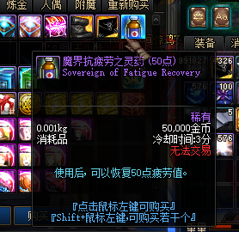

职业推荐
一线:鬼泣 男女大枪 元素师 剑魔 剑宗 流浪武士 暗帝 赵云 狂战士 剑魂
二线:男女机械师 魔道学者 影刃 光枪 阿修罗
奶爸新增群体BUFF
三线:男女气功师复仇者驱魔师元素爆破师冰洁师圣骑士 关羽
四线:男女散打男女柔道家男女街霸男女漫游枪手篮拳召唤师
旭旭宝宝玩家玩那个都是一线职业 请无视职业推荐 创建角色默认页面是女鬼 暗夜是魔枪 圣职者觉醒后要大腿一下
宝珠介绍
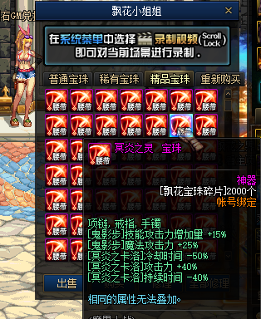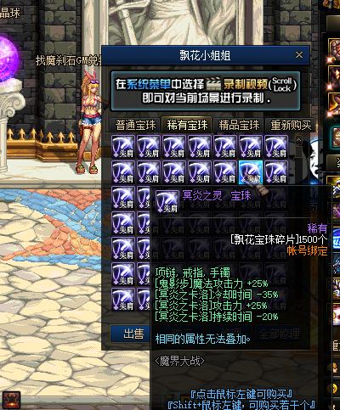
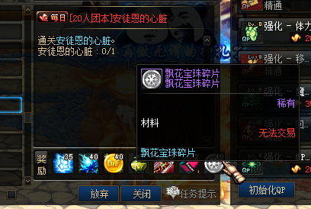每个任务都有奖励
可以白嫖保护卷
护石介绍
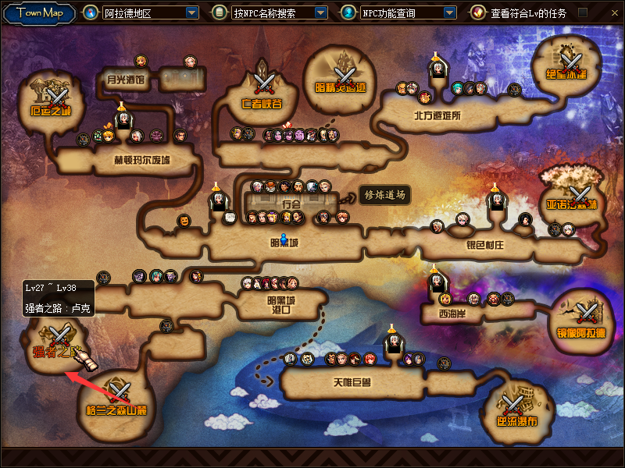
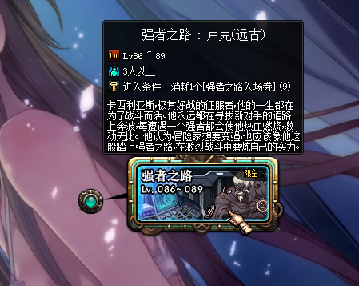
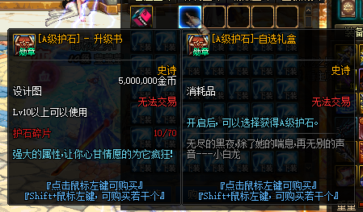
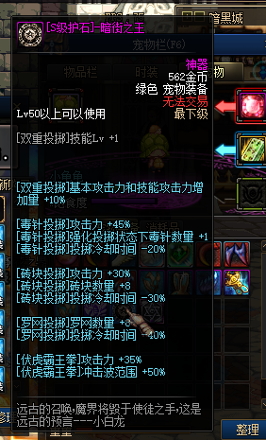多种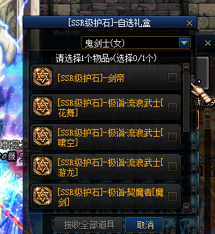
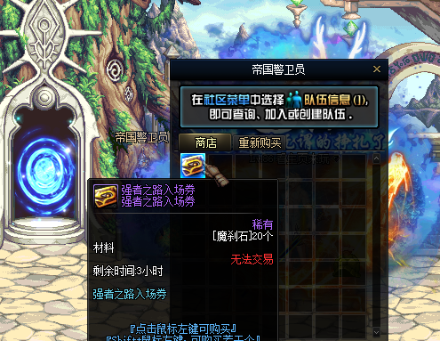门票在黑暗城购买

福利介绍：
黑钻会员99W金币购买！群里领首充绑定角色XXX 然后打领福利 20元首充 注册送赛丽亚小姐姐送+12 防具，+13武器，除去赛丽亚上线送的丰厚物资外
在线每1小时自动送大饼 每晚21.10还有保底福利
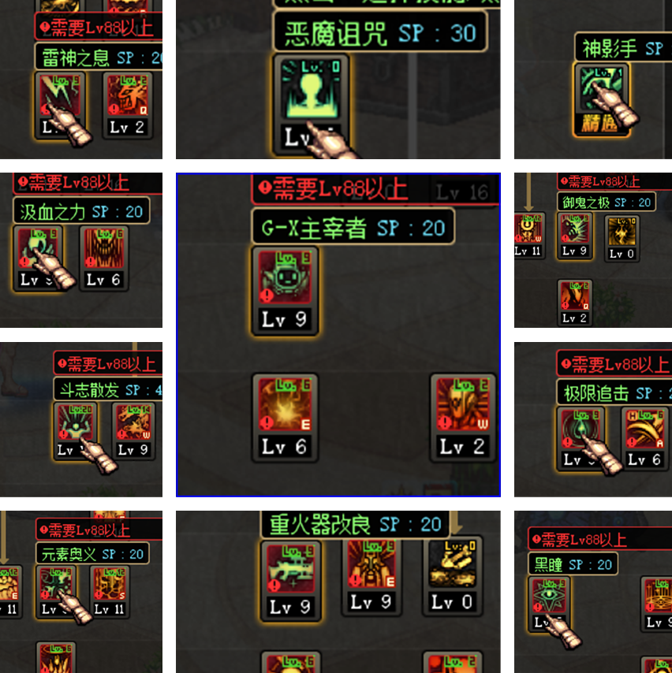
数十种伤害字体及觉醒插画，同步国服伤害数据！（白字/黄字等，装备多少显示多少）狂战士双刀/四刀流自由切换，国服剑魂钝器里鬼悠悠球等。
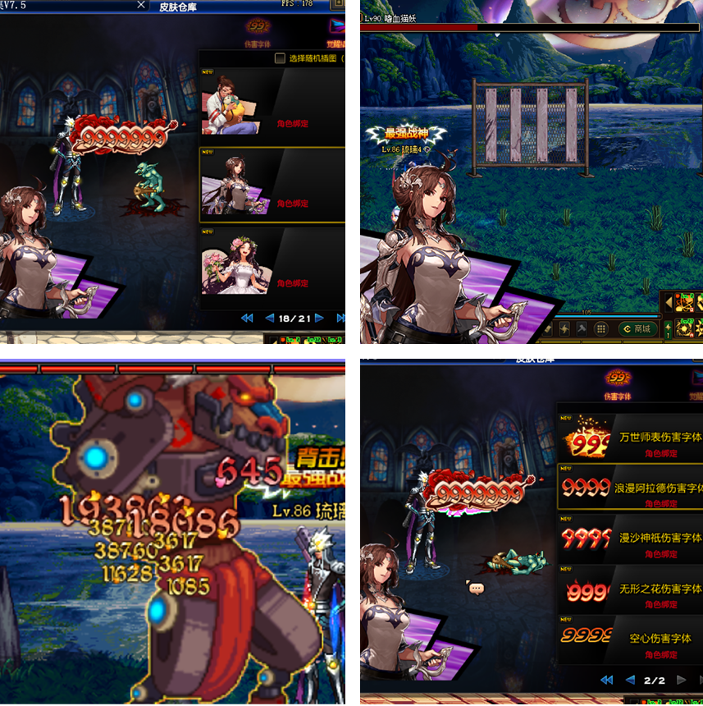
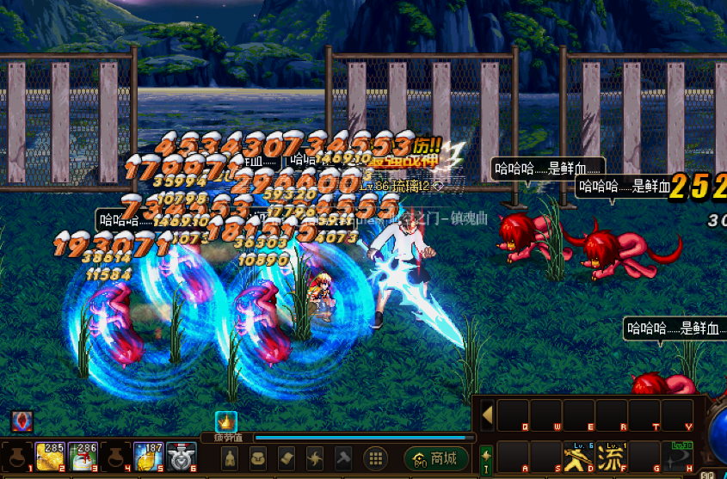

全职精美BUFF插画/觉醒插画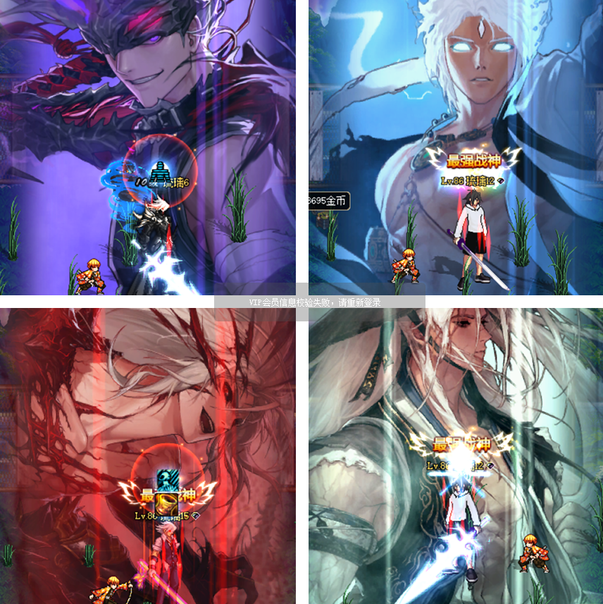

职业介绍：
所谓的“全职业平衡”压根达不到，即便是国服，也没有说是全职业平衡，只能说各有各的优势，职业强弱完全看个人打造，本服虽然也不能做到全职业平衡的地步，但因为一些副本和机制，加上装备的改变，不再是“鬼剑服”，下水道职业变得强势， 一些远程职业和法师职业重新崛起！

玩法介绍：
下载前请关闭杀毒，以免系统误报误杀！
没有任何花里胡哨的副本及玩法，只为回味当年的感觉，任务简单明了，路线清晰，
上线穿戴整齐后，使用瞬移药剂直达发电站，或寂静城，刷出一套心仪的85史诗套，（魔战，天御等。）告别市面上普通86版本无脑发电站玩法，本服85史诗装备分别投放于发电站和寂静城区域。（有时候刷不某件装备可以换个区域试试哟），跟随每日任务！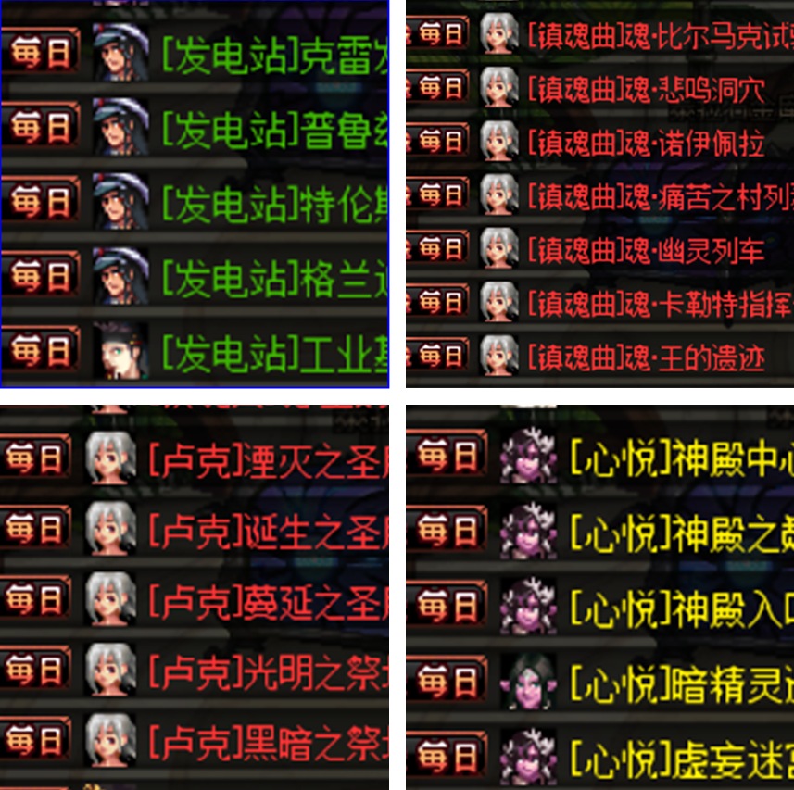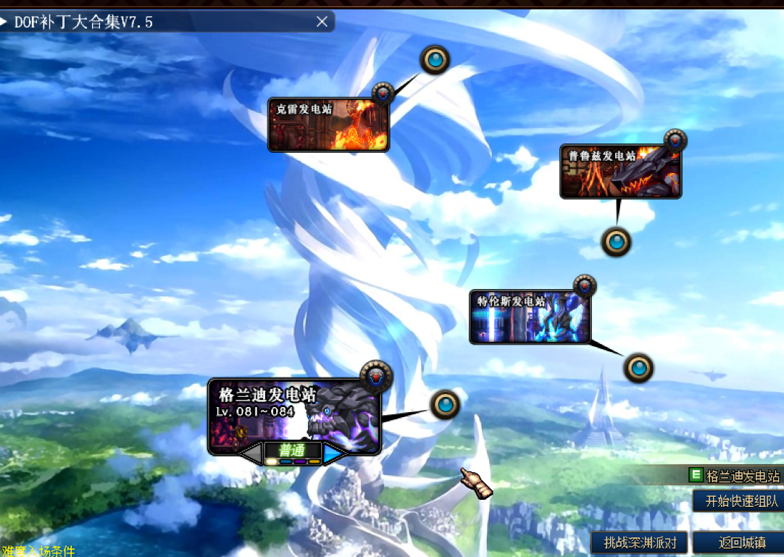
超高爆率，基本把把出货，凑齐一身史诗套后，可以跟小伙伴组队镇魂每日，安图恩完美还原国服机制，不仅对装备有所要求，机制方面更有要求，不懂的小伙伴可以百度搜索打法，路线根据国服，暴走安图恩——20人安图恩——卢克 路线简单，对装备和打法要求较高，
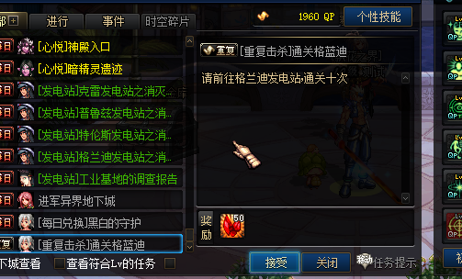建议打造好装备后，多多练习！
目前版本阶段路线就是发电站或寂静城——安图恩——卢克
根据自身装备和手法可尝试去打。
主要材料通过副本和每日任务或者魔盒获取，本服无任何需要氪金才能获得的道具！
魔刹石——发电站区域掉落或魔盒开出（兑换安图恩门票）
数据芯片——寂静城区域掉落或魔盒开出（兑换卢克门票）

搬砖换魔刹石 魔刹石是通币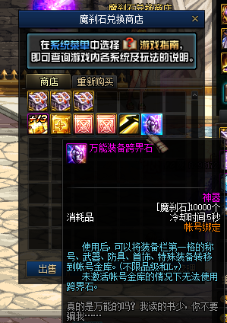
活动副本：
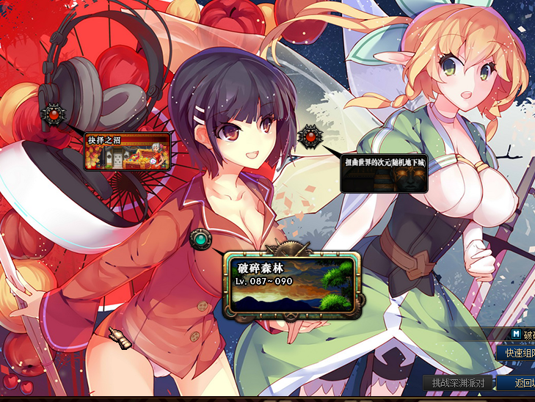
格兰之森每日活动副本每日6点恢复门票
抉择之沼：掉落10-13装备增幅券，矛盾的结晶体
破碎森林：掉落85-90SS
扭曲世界的次元随机地下城：掉落异空间残片，可在各大分解机商店兑换宝珠/称号/宠物装备等。

装备介绍：
86版本可谓是国服当年的巅峰时刻，百花齐放，令人难忘，装备搭配多种多样，丰富多彩，为追求更高的伤害，研发出多种装备搭配及玩法，里鬼战士，火战士，Z战士等等。。。然而当年已逝去，市面上的86服 把装备路线限制的太死，只能按照版本规定的路线玩法走下去，却已失去了当年的感觉。
本服打破这种一成不变的路线，装备搭配自由，完全看个人对自身职业的理解来进行搭配，达到伤害最大化！
目前推荐的是大概四种装备路线，当然，只是我个人对游戏的理解，仅供参考：

本服还原国服当年所有传说装备，镇魂特定怪物掉落，或爱丽丝商店换取（因本人使用的测试登录器原因，故而显示的是粉色品级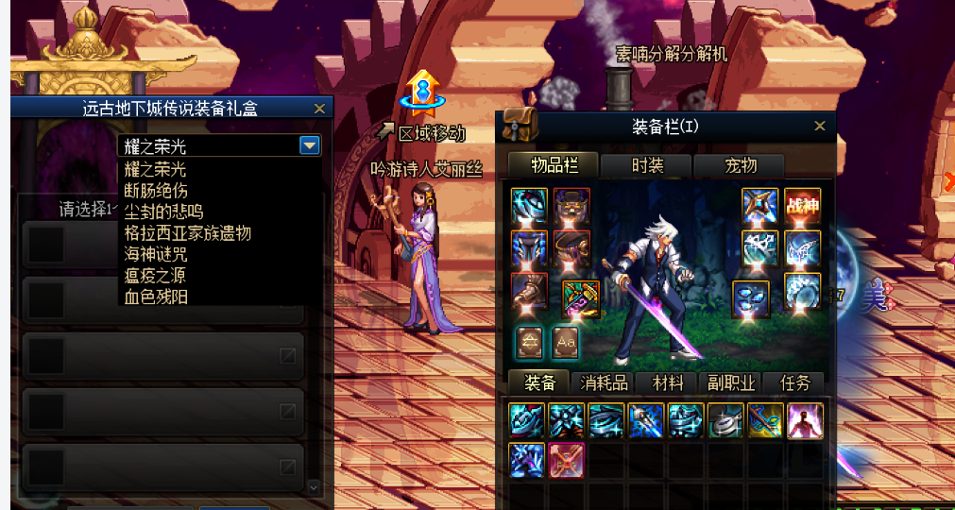
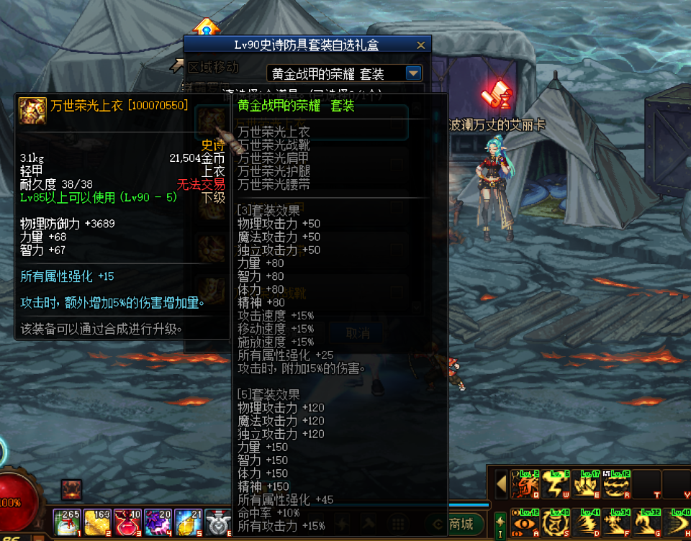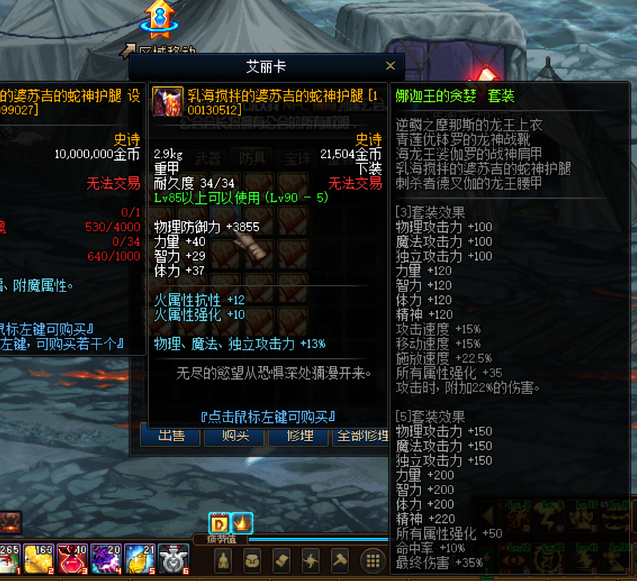更多装备路线，欢迎群里一起探讨！

武器篇：
荒古（暴走安图恩每日任务随机罐）20人团本安图恩金牌跟豆子兑换——圣耀（荒古武器通过图纸升级）发电站和寂静城深渊出所有85SS武器，，镇魂精英怪几率掉落85传说武器！

由于本服机制完善，怪物强大，当前版本荒古，圣耀武器都已加强！
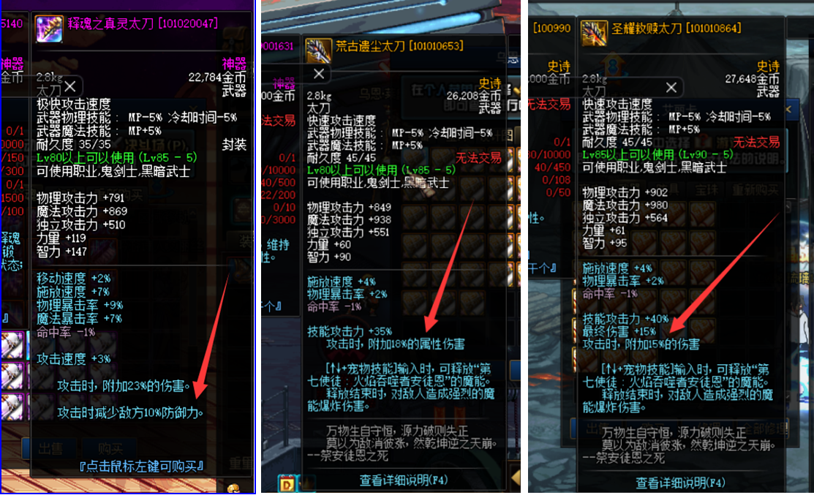
首饰篇：
85史诗首饰或传说首饰——贪食首饰（暴走安图恩每日任务随机罐或商店兑换）——可通过图纸升级为恍惚套 或星空旅行者首饰套。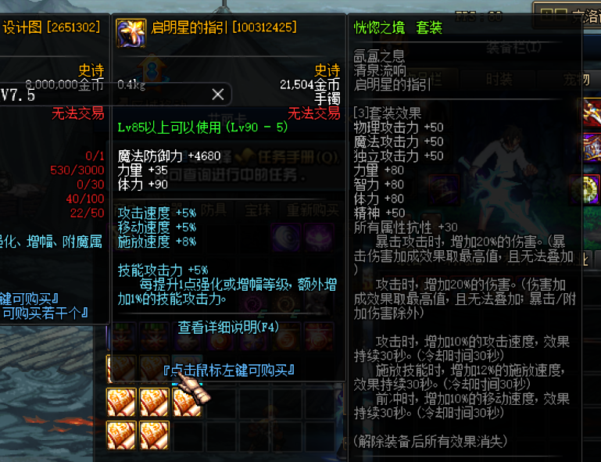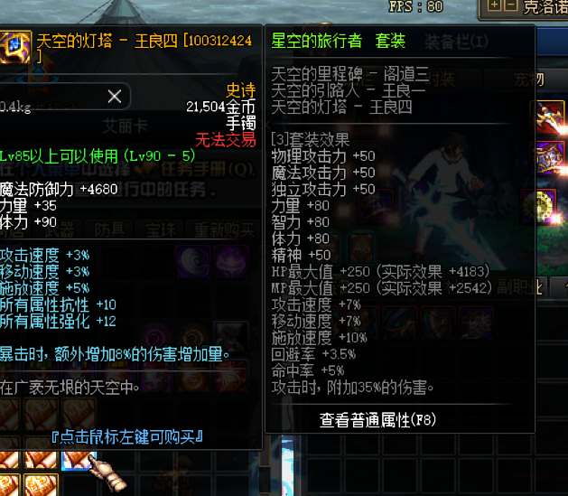

左右槽：
85SS或传说——无尽贪食系列——90史诗黄金杯/石碑安图恩NPC兑换
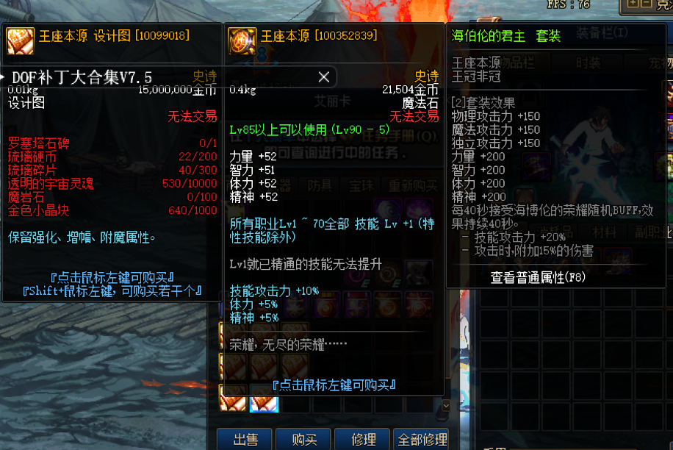

总结：
不管是版本还是攻略都是本人一点点用心做出来的，制作不易，只为打造更好玩，更长久的服，因为热爱，才踏入这个圈子，不为赚多少多少钱，只为感受心中当年的那份情怀，GM与玩家的其实与商家和顾客一样，我给你们快乐，你给我饭吃，我要做的就是不管您消费还是白嫖，尽全力让你们玩的快乐！年费服务器，不用担心关服，本就属于半公益服，并不氪金，也更不存在什么跑路之说，请放心玩，下班休息之余，游戏放松一下身心，群里聊聊天，吹吹牛，听听音乐，身心愉悦，这就是我能为大家做的！正值疫情期间，忠心的提醒您出门保护好自身健康，并感谢你能够耐心的看完这么长的攻略！更期望你能够入驻本服！如有任何问题请与客服联系！再此，祝你游戏愉快。

